Figure che crescono 2
(attività tradotta e adattata dal sito youcubed.org)

Quadrati e ancora quadrati…
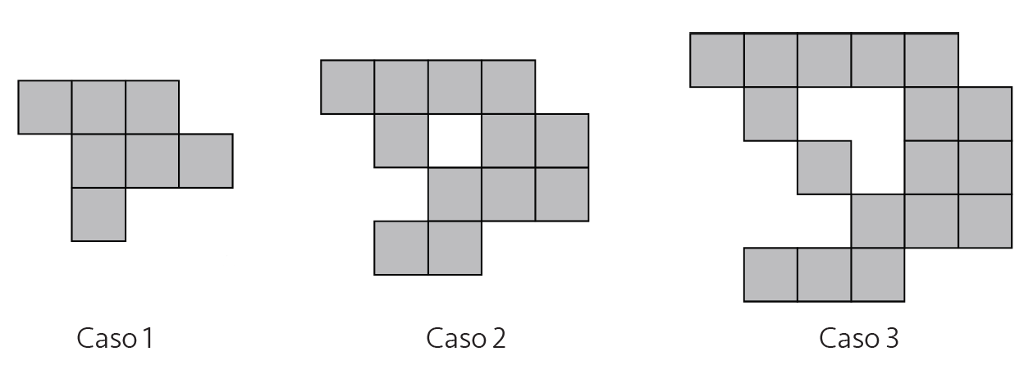
- Disegna qui sotto come pensi che sarà la figura 4.
  - Evidenzia con un colore i quadratini che sono stati aggiunti nella figura 4 rispetto alla figura 3.
  - Con un altro colore, mostra dove si trovano nella figura 4, i quadratini che componevano la figura 1.
- Come pensi sarà la figura 5? La 10? La 100?
Prova a schizzarle qui sotto o sul retro.

- Quanti quadratini ci sono nella figura numero 4? ………..
- Quanti quadratini sono stati aggiunti alla figura 3 per formare la 4? ………
- Quanti quadratini ci saranno nella figura numero 10? ……….…
- Quanti quadratini ci saranno nella figura numero 100? ………..
- Quanti quadratini ci saranno nell’n-esima figura?
………………………………………………………………………………..

